TRƯỜNG KỸ THUẬT VÀ CÔNG NGHỆ
KHOA CÔNG NGHỆ THÔNG TIN



THỰC TẬP ĐỒ ÁN CƠ SỞ NGÀNH
HỌC KỲ I, NĂM HỌC 2025-2026

THIẾT KẾ WEBSITE
QUẢN LÝ PHÒNG TRỌ

Giảng viên hướng dẫn:  ThS. Nguyễn Hoàng Duy Thiện | Sinh viên thực hiện:  Họ tên: Nguyễn Đăng Khôi  MSSV: 110123117  Lớp: DA23TTC

Vĩnh Long, tháng 01 năm 2026

TRƯỜNG KỸ THUẬT VÀ CÔNG NGHỆ
KHOA CÔNG NGHỆ THÔNG TIN

THỰC TẬP ĐỒ ÁN CƠ SỞ NGÀNH
HỌC KỲ I, NĂM HỌC 2025-2026

THIẾT KẾ WEBSITE
QUẢN LÝ PHÒNG TRỌ

Giảng viên hướng dẫn:  ThS. Nguyễn Hoàng Duy Thiện | Sinh viên thực hiện:  Họ tên: Nguyễn Đăng Khôi  MSSV: 110123117  Lớp: DA23TTC

Vĩnh Long, tháng 01 năm 2026

NHẬN XÉT CỦA GIẢNG VIÊN HƯỚNG DẪN

Vĩnh Long, ngày 06 tháng 01 năm 2026
Giảng viên hướng dẫn
(Ký tên và ghi rõ họ tên)

Nguyễn Hoàng Duy Thiện

NHẬN XÉT CỦA THÀNH VIÊN HỘI ĐỒNG

Vĩnh Long, ngày 06 tháng 01 năm 2026
Thành viên hội đồng
(Ký tên và ghi rõ họ tên)

Khấu Văn Nhựt

LỜI CẢM ƠN
Lời đầu tiên, em xin gửi đến toàn thể các quý thầy, cô giảng viên trong Trường Kỹ Thuật và Công Nghệ lời cảm ơn chân thành nhất. Đặc biệt hơn, em xin bày tỏ lòng biết ơn sâu sắc đến Giảng viên hướng dẫn thầy Nguyễn Hoàng Duy Thiện, người đã tận tâm hướng dẫn, chỉ dạy, định hướng cho em trong suốt quá trình làm và hoàn thiện đề tài đồ án cơ sở ngành.
Ngoài ra, em còn nhận được nhiều sự giúp đỡ, góp ý nhiệt tình của các bạn cùng lớp. Qua đây, em xin gửi lời cảm ơn đến tất cả mọi người đã giúp đỡ, để em có được những thông tin, kiến thức cần thiết để hoàn thành đồ án cơ sở ngành này. Tuy nhiên, trong quá trình làm bài báo cáo em không thể tránh khỏi những thiếu sót, kính mong thầy cô bỏ qua cho em, em rất mong nhận được những ý kiến đóng góp của quý thầy, cô để em học tập được thêm nhiều kinh nghiệm và sẽ hoàn thành tốt hơn trong những bài báo cáo về sau.
Em xin chân thành cảm ơn!
Vĩnh Long, ngày 05 tháng 01 năm 2026
Sinh viên thực hiện
(Ký tên và ghi rõ họ tên)

Nguyễn Đăng Khôi
MỤC LỤC
CHƯƠNG 1: TỔNG QUAN 12
1.1. Giới thiệu đề tài 12
1.2. Mục tiêu nghiên cứu 12
1.2.1. Mục tiêu tổng quát 12
1.2.2. Mục tiêu cụ thể 12
1.3. Phương pháp nghiên cứu 13
1.3.1. Phương pháp thu thập dữ liệu 13
1.3.2. Phương pháp phân tích 13
1.3.3. Phương pháp thiết kế và phát triển 13
1.4. Ý nghĩa khoa học và thực tiễn 14
1.4.1. Ý nghĩa khoa học 14
1.4.2. Ý nghĩa thực tiễn 14
CHƯƠNG 2: NGHIÊN CỨU LÝ THUYẾT 15
2.1. Tổng quan về hệ thống thông tin và mô hình quản lý phòng trọ 15
2.1.1. Hệ thống thông tin trong mô hình quản lý phòng trọ 15
2.1.2. Quy trình quản lý phòng trọ truyền thống 15
2.1.3. Sự cần thiết của hệ thống quản lý phòng trọ 15
2.2. Cơ sở lý thuyết về công nghệ sử dụng 15
2.2.1. Ngôn ngữ HTML, CSS, Bootstrap 15
2.2.2. Ngôn ngữ PHP 16
2.2.3. Ngôn ngữ JavaScript 16
2.2.4. Cơ sở dữ liệu MySQL 16
2.3. Tìm hiểu, nghiên cứu các hệ thống quản lý phòng trọ tương tự 16
2.3.1. Các nghiên cứu liên quan 18
2.3.2. Điểm khác biệt của đề tài với các phần mềm hiện có trên thị trường 18
CHƯƠNG 3: HIỆN THỰC HÓA NGHIÊN CỨU 19
3.1. Yêu cầu hệ thống 19
3.2. Phân tích hệ thống 19
3.2.1. Sơ đồ hoạt động 19
3.2.2. Mô tả luồng hoạt động 20
3.3. Thiết kế hệ thống 20
3.3.1. Thiết kế cơ sở dữ liệu 20
3.3.2. Thiết kế giao diện 29
3.4. Triển khai hệ thống 35
3.4.1. Môi trường phát triển 35
3.4.2. Cấu trúc thư mục 35
3.4.3. Quy trình hoạt động của hệ thống 38
3.4.4. Đánh giá quá trình triển khai 38
CHƯƠNG 4: KẾT QUẢ NGHIÊN CỨU 39
4.1. Tổng quan kết quả đạt được 39
4.2. Kết quả về mặt chức năng 39
4.2.1. Kết quả đối với chủ nhà trọ 39
4.2.2. Kết quả đối với người thuê trọ 39
4.2.3. Kết quả đối với khánh hàng online 40
4.3. Kết quả về phần giao diện và trải nghiệm hệ thống từ người dùng 40
4.4. Đánh giá hiệu suất hệ thống 40
4.5. Đánh giá tổng thể kết quả nghiên cứu 41
CHƯƠNG 5: KẾT LUẬN VÀ HƯỚNG PHÁT TRIỂN 42
5.1. Kết luận 42
5.2. Hướng phát triển 42

DANH MỤC HÌNH ẢNH
Hình 1. Phần mềm quản lý nhà trọ Simple House 17
Hình 2. Phần mềm quản lý nhà trọ Landsoft 17
Hình 3. Sơ đồ hoạt động hệ thống quản lý phòng trọ 19
Hình 4. Trang chủ Website quản lý phòng trọ 30
Hình 5. Trang đăng nhập Website quản lý phòng trọ 30
Hình 6. Quản lý hệ thống của chủ nhà trọ 31
Hình 7. Quản lý phòng của chủ nhà trọ 31
Hình 8. Quản lý người thuê của chủ nhà trọ 32
Hình 9. Quản lý hóa đơn của chủ nhà trọ 32
Hình 10. Quản lý liên hệ của chủ nhà trọ 33
Hình 11. Quản lý lịch sử thuê của chủ nhà trọ 33
Hình 12. Quản lý mật khẩu của chủ nhà trọ 34
Hình 13. Trang thông tin của người thuê 34
Hình 14. Trang đổi mật khẩu của người thuê 35

DANH MỤC BẢNG BIỂU
Bảng 1. Người dùng 20
Bảng 2. Phòng trọ 21
Bảng 3. Hóa đơn 23
Bảng 4. Lịch sử thuê 24
Bảng 5. Liên hệ 25
Bảng 6. Thanh toán 25
Bảng 7. Ràng buộc UNIQUE 27
Bảng 8: Ràng buộc GENERATED 28
Bảng 9. Ràng buộc ENUM 28

DANH MỤC TỪ VIẾT TẮT
Từ viết tắt | Nghĩa | Diễn giải
CSS | Cascading Style Sheets | Ngôn ngữ định dạng các thành phần trên website (màu sắc, bố cục).
HTML | HyperText Markup Language | Ngôn ngữ đánh dấu siêu văn bản dùng để tạo cấu trúc cho trang web.
MySQL | My Structured Query Language | Hệ quản trị cơ sở dữ liệu quan hệ mã nguồn mở dùng để lưu trữ dữ liệu.
PHP | Hypertext Preprocessor | Ngôn ngữ kịch bản chạy phía máy chủ để xử lý các logic của website.
PK/ FK | Primary Key/ Foreign Key | Khóa chính và Khóa ngoại dùng để định danh và liên kết các bảng dữ liệu.
XAMPP | Apache + MariaDB + PHP + Perl | Phần mềm tạo môi trường máy chủ cục bộ để chạy thử nghiệm website.

TÓM TẮT ĐỒ ÁN CƠ SỞ NGÀNH
Đề tài mà em chọn nghiên cứu là “Thiết kế Website quản lý phòng trọ”. Bởi vì nó phù hợp với chỗ em đang ở nên em sẽ dễ dàng trong việc thu thập dữ liệu từ chủ nhà trọ, biết được họ cần những gì và chính em là người thuê trọ nên em sẽ đặt ra em muốn xem gì. Nên em quyết định chia hệ thống ra thành hai vai trò là chủ nhà trọ và người thuê trọ. Trong đó, chủ nhà trọ sẽ có các chức năng như: quản lý phòng trọ, quản lý hóa đơn, quản lý người thuê trọ, xem lại lịch sử thuê phòng trọ và xử lý liên hệ khi có người gửi yêu cầu muốn thuê trọ. Còn người thuê trọ chỉ đơn giản là đăng nhập khi đã liên hệ thuê trọ thành công và được chủ nhà trọ duyệt có tài khoản, người thuê trọ chỉ xem được hóa đơn phòng để thanh toán và có thể đổi mật khẩu. Để làm được những điều đó bước đầu em đã tạo cơ sở dữ liệu bằng MySQL, sau khi đã có cơ sở dữ liệu em sử dụng Visual Studio Code để viết kết nối đến cơ sở dữ liệu đã có bằng ngôn ngữ PHP, khi đã kết nối thành công em bước sang các giai đoạn kế tiếp là tạo một trang chủ bằng HTML, làm đẹp bằng CSS, Bootstrap và JavaScript, PHP xử lý để có thể đăng nhập và sẽ chuyển hướng đến hai vai trò là chủ nhà trọ và người thuê trọ. Trong trang chủ của chủ nhà trọ sẽ quản lý các quyền thuộc về chủ nhà trọ và người thuê cũng có một trang để xem thông tin hóa đơn để thanh toán. Vấn đề mà em cảm thấy khó ở đây là các phần xử lí xóa người thuê trọ phải gắn với phòng trọ, một khi xóa người thuê thì phòng sẽ trở về trạng thái trống, còn về hóa đơn phải gắn với phòng trọ khi xóa phòng trọ toàn bộ hóa đơn của phòng trọ đó sẽ bị xóa theo, lịch sử thuê trọ cũng phải gắn với phòng trọ và tên người thuê với thời gian bắt đầu và kết thúc bắt buộc tính phải đúng để khi lọc cho ra kết quả chính xác nhất. Từ dữ liệu đến giải quyết một số vấn đề thì kết quả em dự kiến đạt được là các chức năng của Website quản lý phòng trọ có thể hoạt động được và xử lý chính xác.

MỞ ĐẦU
Lý do chọn đề tài
Đề tài “Thiết kế Website quản lý nhà trọ” xuất phát từ nhu cầu thực tế tại nơi cư trú hiện tại của sinh viên nghiên cứu. Cụ thể là:
- Tính thực tiễn và khả năng thu thập dữ liệu: Sinh viên nghiên cứu cũng là người thuê trọ và có cơ hội tiếp xúc với chủ nhà trọ. Điều này tạo ra lợi thế lớn trong việc thu thập dữ liệu chính xác, nhu cầu thực tế của cả hai đối tượng là chủ nhà trọ và người thuê trọ và dễ đàng kiểm chứng tính khả thi của hệ thống.
- Giải quyết bài toán quản lý: Nhận thấy việc quản lý nhà trọ, quản lý hóa đơn, lịch sử thuê và người thuê trọ hiện nay vẫn còn thực hiện thủ công, rất tốn thời gian và dễ xảy ra sai sót.
- Góc nhìn đa chiều: Đề tài này cho phép người nghiên cứu có thể kết hợp cả hai góc nhìn. Góc nhìn từ chủ nhà trọ, cần tối ưu các chức năng quản lý về phòng trọ, hóa đơn, người thuê trọ, xem lại lịch sử thuê và tiếp nhận yêu cầu thuê nhà trọ. Góc nhìn từ người thuê trọ, sẽ tập trung vào trải nghiệm người dùng, cung cấp những thông tin thiết yếu nhất như xem hóa đơn, thanh toán hóa đơn, đổi mật khẩu một cách đơn giản và thuận tiện nhất.
Mục đích
- Mục đích chính của đề tài này là xây dựng một hệ thống Website hoàn chỉnh và mang lại sự hiệu quả, tự động hóa việc quản lý phòng trọ cho thuê. Cụ thể là:
- Xây dựng nền tảng quản lý: Thiết kế và triển khai cơ sở dữ liệu MySQL cùng với giao diện Website được viết bằng các ngôn ngữ như HTML, CSS, Bootstrap và các chức năng xử lý, phân quyền được viết bằng các ngôn ngữ PHP, JavaScript tạo nên nền tảng điều hành ổn định.
- Đáp ứng nhu cầu cho thuê của chủ nhà trọ: Cung cấp các công cụ cần thiết để chủ nhà trọ quản lý trạng thái, thông tin chi tiết của từng phòng cho thuê. Quản lý, tạo và tra cứu hóa đơn một cách minh bạch. Quản lý danh sách thuê và xử lý các yêu cầu thuê phòng. Xem lại lịch sử thuê khi có nhu cầu một cách chính xác nhất.
- Đem lại tiện ích cho người thuê trọ: Cho phép người thuê đã được phê duyệt đăng nhập, theo dõi được hóa đơn phòng và quản lý mật khẩu cá nhân.
Đối tượng và phạm vi nghiên cứu
Đối tượng nghiên cứu của đề tài này là quy trình quản lý phòng trọ, hệ thống Website phục vụ quản lý và cơ sở dữ liệu quản lý phòng, quản lý người thuê, quản lý lịch sử, quản lý hóa đơn. Bao gồm:
- Quản lý hoạt động của chủ nhà trọ và nhu cầu thông tin của người thuê trọ.
Thành phần kỹ thuật: cơ sở dữ liệu MySQL, các ngôn ngữ lập trình như HTML, CSS, Bootstrap, PHP và JavaScript.
- Các chức năng quản lý cụ thể như: Quản lý phòng, quản lý người thuê, quản lý lịch sử thuê, quản lý yêu cầu, quản lý hóa đơn và phân quyền đăng nhập.
Phạm vi nghiên cứu là nơi mà sinh viên nghiên cứu đang tạm trú và sẽ tập trung vào hai vai trò chính là chủ nhà trọ và người thuê trọ với các chức năng được xác định:
- Chủ nhà trọ: Có quyền quản lý phòng, hóa đơn, người thuê, liên hệ, lịch xử thuê, xử lý yêu cầu thuê trọ và đổi mật khẩu.
- Người thuê: Có quyền đăng nhập, xem hóa đơn phòng, thanh toán và thay đổi mật khẩu.
- Công nghệ sử dụng: Hệ thống được xây dựng trên môi trường MySQL cho cơ sở dữ liệu và sử dụng kết hợp các công nghệ HTML, CSS, Bootstrap, PHP và JavaScript cho logic xử lý và giao diện người dùng.
- Phạm vi dữ liệu: Dữ liệu được thu thập và áp dụng chủ yếu trong phạm vi thực tế của sinh viên nghiên cứu, đảm bảo tính xác thực và khả năng triển khai thực tế của Website.

- TỔNG QUAN
  - Giới thiệu đề tài
Trong bối cảnh hiện nay kinh tế - xã hội ngày càng phát triển. Nhu cầu về thuê phòng trọ của sinh viên và người lao động chân tay tại các tỉnh, thành phố ngày càng tăng. Tuy nhiên, phần lớn các chủ nhà trọ đều đang quản lý thông tin của người thuê trọ theo phương pháp thủ công như ghi chép bằng giấy, chụp hình lại bằng điện thoại và các vấn đề trao đổi trực tiếp không thể ghi nhớ hết được dẫn đến việc các thông tin bị rời rạc với nhau. Điều này dẫn đến nhiều hạn chế như: khó tra cứu lại thông tin, thất lạc thông tin, tính toán hóa đơn điện nước có thể xảy ra sai xót và mất nhiều thời gian cho chủ nhà trọ.
Về phía người thuê trọ, việc theo dõi hóa đơn hoặc muốn kiểm tra lại lịch sử thanh toán tiền trọ cũng gây khó khăn, dễ bị nhầm lẫn và phụ thuộc vào chủ trọ. Các yếu tố này gây ảnh hưởng không hề nhỏ đến chất lượng, uy tín trong việc quản lý của chủ nhà trọ.
Xuất phát từ những thực tế đó, việc xây dựng một hệ thống Website quản lý phòng trọ là rất cần thiết hỗ trợ được phần nào cho chủ nhà trọ trong công việc quản lý, đồng thời cũng giúp cho người thuê tiếp cận thông tin một cách thuận lợi và dễ dàng hơn.
  - Mục tiêu nghiên cứu
    - Mục tiêu tổng quát
Xây dựng hệ thống Website quản lý phòng trọ giúp tự động hóa các tác vụ quản lý phòng, người thuê, lịch sử, hóa đơn và thanh toán và đồng thời tạo môi trường tra cứu thông tin minh bạch, chính xác và dễ sử dụng.
    - Mục tiêu cụ thể
Đối với chủ nhà trọ:
- Đăng nhập được vào hệ thống đúng với quyền của chủ trọ
- Quản lý được thông tin phòng: thêm, xóa, sửa, cập nhật
- Quản lý thông tin người thuê và xem được lịch sử khách đã từng thuê, tạo và theo dõi hóa đơn hàng tháng
- Xác nhận thanh toán và thống kê doanh thu theo tháng
- Tiếp nhận và xử lý yêu cầu thuê phòng từ khách thuê
Đối với người thuê trọ:
- Đăng nhập đúng vào trang của người thuê trọ
- Xem thông tin phòng hiện tại đang thuê
- Kiểm tra hóa đơn chi tiết hàng tháng
- Thanh toán qua mã QR hoặc thanh toán trực tiếp với chủ trọ
- Đổi mật khẩu cá nhân khi cần thiết
Đối với khách hàng online:
- Vào xem được trang chủ chung của hệ thống
- Lựa chọn phòng phù hợp với nhu cầu
- Gửi yêu cầu thuê phòng trực tuyến
- Chờ xác nhận duyệt và có tài khoản
  - Phương pháp nghiên cứu
    - Phương pháp thu thập dữ liệu
Theo dõi và ghi chép lại quy trình quản lý thủ công hiện tại, dựa vào bản thân cũng từng là khách đến thuê nên cũng có được các thông tin cần thiết và tham khảo thêm các hệ thống quản lý phòng trọ tương tự trên thị trường để có thêm thông tin.
    - Phương pháp phân tích
Phân tích chức năng của từng vai trò và yêu cầu cụ thể cho hệ thống, vẽ sơ đồ hoạt động của mô hình dữ liệu.
    - Phương pháp thiết kế và phát triển
- Phân tích yêu cầu cụ thể từ hai đối tượng: chủ nhà trọ và người thuê trọ
- Thiết kế sơ đồ hoạt động
- Viết cơ sở dữ liệu cho hệ thống
- Lập trình kết nối đến cơ sở dữ liệu
- Viết giao diện cho hệ thống và xử lý các chức năng
- Kiểm thử và đánh giá
- Hoàn thiện và hướng phát triển thêm
  - Ý nghĩa khoa học và thực tiễn
    - Ý nghĩa khoa học
Vận dụng được các kiến thức đã được học trên lớp của môn thiết kế Web và cơ sở dữ liệu vào bài toán thực tế. Áp dụng mô hình dữ liệu và quy trình phân tích hệ thống vào một sản phẩm thật. Tìm hiểu thêm được công nghệ tạo mã thanh toán QR VietQR vào trong hệ thống.
    - Ý nghĩa thực tiễn
Đối với chủ nhà trọ:
- Giúp chủ nhà trọ giảm 70-80% thời gian quản lý
- Tránh nhầm lẫn trong việc tính toán hóa đơn cho khách hàng
- Theo dõi được doanh thu hàng tháng tránh được thiếu sót phòng
Đối với người thuê trọ:
- Hóa đơn minh bạch
- Việc thanh toán nhanh chóng qua QR
- Xem lại lịch sử thanh toán dễ dàng
Đối với xã hội:
- Góp phần đưa công nghệ hóa vào hoạt động kinh doanh nhà trọ
- Nâng cao tính minh bạch uy tín của nhà trọ, giảm tranh chấp
- Có thể triển khai rộng cho các nhà trọ tương tự

- NGHIÊN CỨU LÝ THUYẾT
  - Tổng quan về hệ thống thông tin và mô hình quản lý phòng trọ
    - Hệ thống thông tin trong mô hình quản lý phòng trọ
Hệ thống thông tin là tập hợp các thành phần gồm phần mềm, phần cứng, dữ liệu, quy trình và con người nhằm thu thập, xử lý, lưu trữ và phân phối thông tin. Trong mô hình quản lý phòng trọ, hệ thống thông tin giúp tự động hóa các tác vụ liên quan đến quản lý phòng, quản lý người thuê, quản lý hóa đơn, quản lý mật khẩu và truy xuất lại lịch sử thuê phòng.
    - Quy trình quản lý phòng trọ truyền thống
Hiện nay các chủ nhà trọ thường sử dụng quy trình quản lý phòng trọ theo phương pháp truyền thống bao gồm việc: ghi nhận lại thông tin người đến thuê trọ, theo dõi chỉ số điện nước họ sử dụng, lập hóa đơn hàng tháng. Các bước này đa phần thường thực hiện bằng giấy nên dễ xảy ra sai xót không mong muốn và không thống nhất về mặt dữ liệu và khó tra cứu lại lịch sử.
    - Sự cần thiết của hệ thống quản lý phòng trọ
Việc áp dụng công nghệ số vào quản lý phòng trọ giúp chủ trọ tiết kiệm thời gian, giảm đáng kể việc sai sót và dễ theo dõi doanh thu. Người thuê có thể xem hóa đơn minh bạch và thanh toán một cách nhanh chóng. Đây là xu hướng tất yếu giúp nâng cao trải nghiệm cho cả hai bên.
  - Cơ sở lý thuyết về công nghệ sử dụng
    - Ngôn ngữ HTML, CSS, Bootstrap
HTML là ngôn ngữ đánh dấu siêu văn bản, nền tảng dùng để cấu trúc và định dạng nội dung như: văn bản, hình ảnh, liên kết,…cho các trang Web, giống như một bộ xương của một Website. HTML5 là phiên bản mới nhất, hỗ trợ nhiều thẻ mới như video, audio, header, footer, nav,…
CSS bảng mẫu nạp chồng quy định cách trình bày cho các tài liệu HTML, XHTML, XML [1]. Nói cách dễ hiểu CSS là ngôn ngữ được dùng để trình bày làm đẹp cho giao diện HTML. CSS3 bổ sung nhiều tính năng như animation, flexbox, grid hỗ trợ thiết kế hiện đại.
Bootstrap là framework CSS phổ biến dùng để tạo giao diện web nhanh chóng với khả năng tương thích trên nhiều thiết bị.
    - Ngôn ngữ PHP
PHP là một ngôn ngữ lập trình mã nguồn mở được sử dụng chủ yếu cho việc phát triển các trang Web động và ứng dụng Web. Nó hoạt động trên phía máy chủ và có thể tích hợp dễ dàng với HTML [2]. Trong đề tài “Thiết kế Website quản lý phòng trọ”, PHP được sử dụng để xử lý dữ liệu, thao tác cơ sở dữ liệu, xác thực người dùng và quản lý phiên đăng nhập.
    - Ngôn ngữ JavaScript
JavaScript là ngôn ngữ lập trình phía trình duyệt, dùng để xử lý tương tác người dùng và giao diện động, giúp Website hoạt động mượt mà và thân thiện hơn.
    - Cơ sở dữ liệu MySQL
MySQL là hệ quản trị cơ sở dữ liệu quan hệ được sử dụng phổ biến trong các ứng dụng Web. Ở đề tài này dùng cơ sở dữ liệu MySQL để lưu trữ thông tin phòng trọ, người thuê, hóa đơn và lịch sử thuê.
  - Tìm hiểu, nghiên cứu các hệ thống quản lý phòng trọ tương tự
Hiện nay, trên thị trường công nghệ cung cấp không ít các phần mềm quản lý phòng trọ chuyên nghiệp như Landsoft hay Simple House,… Các phần mềm này sở hữu các chức năng đa dạng và hiện đại, từ việc tự động hóa hóa đơn, tích hợp hệ thống điện nước thông minh đến các báo doanh thu chuyên sâu. Có thể nói, đây là những phần mềm đắc lực, hỗ trợ tối ưu cho các mô hình kinh doanh căn hộ dịch vụ hoặc các chuỗi nhà trọ có quy mô lớn, nơi đòi hỏi sự quản lý đa tầng và chặt chẽ.
Tuy nhiên, chính sự to lớn về mặt chức năng lại vô tình trở thành một rào cản lớn đối với các chủ nhà trọ có quy mô vừa và nhỏ. Việc phải làm quen với một giao diện quản trị phức tạp, chứa đựng nhiều tính năng dư thừa không bao giờ dùng tới khiến quá trình vận hành trở nên cồng kềnh và mất thời gian. Thay vì giúp công việc trở nên đơn giản hơn, các phần mềm quá chuyên nghiệp đôi khi lại gây ra sự lãng phí về cả chi phí đầu tư lẫn tài nguyên hệ thống, không thực sự sát với nhu cầu thực tế của những cơ sở chỉ có số lượng phòng hạn chế. Chính từ thực trạng đó, việc nghiên cứu và xây dựng một hệ thống quản lý phòng trọ riêng biệt trở nên vô cùng cần thiết. Thay vì chạy theo các xu hướng công nghệ phức tạp, hệ thống mới sẽ tập trung vào việc tối giản hóa quy trình, chỉ giữ lại các chức năng cần thiết. Một hệ thống được thiết kế "vừa đủ" không chỉ giúp chủ nhà trọ dễ dàng tiếp cận và sử dụng ngay lập tức mà còn đảm bảo tính linh hoạt, giúp họ kiểm soát kinh doanh hiệu quả mà không cần phải bỏ ra quá nhiều chi phí hay công sức học cách vận hành như các phần mềm quản lý quy mô lớn trước đó.
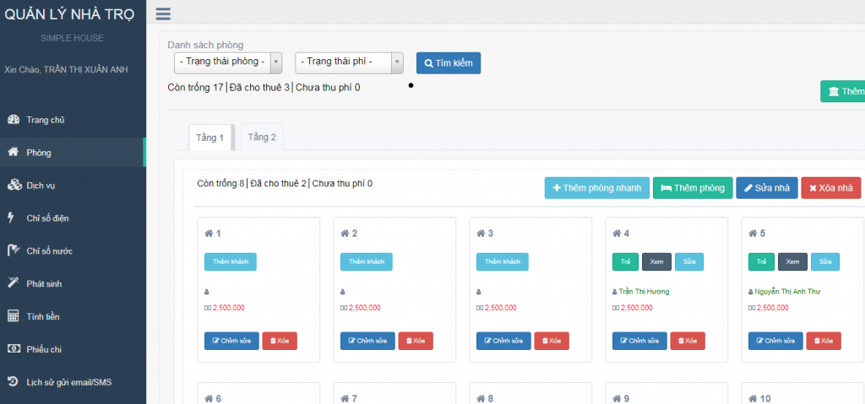
Hình 1. Phần mềm quản lý nhà trọ Simple House
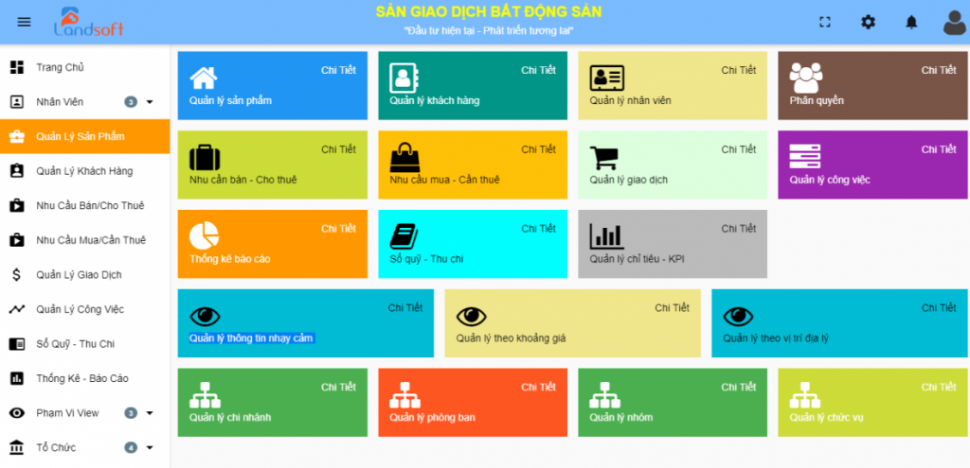
Hình 2. Phần mềm quản lý nhà trọ Landsoft
    - Các nghiên cứu liên quan
- Mô hình quản lý và tính giá tiền điện, nước sử dụng
- Mô hình phần mềm quản lý phòng trọ
- Tài liệu về sơ đồ hoạt động và cơ sở dữ liệu
    - Điểm khác biệt của đề tài với các phần mềm hiện có trên thị trường
Giao diện đơn giản hơn dễ sử dụng cho các hộ kinh doanh nhà trọ vừa và nhỏ, tập trung vào hai vai trò cốt lõi là chủ trọ và người thuê trọ, hỗ trợ thanh toán qua QR VietQR và tự động tính hóa đơn.

- HIỆN THỰC HÓA NGHIÊN CỨU
  - Yêu cầu hệ thống
Website quản lý phòng trọ phân quyền cho mỗi đối tượng với các chức năng chi tiết:
- Đối với chủ nhà trọ: quản lý phòng, quản lý người thuê, quản lý lịch sử thuê, tạo và xem hóa đơn, xác nhận người thuê đã thanh toán, đổi mật khẩu và quản lý yêu cầu liên hệ.
- Đối với người thuê: sau khi liên hệ thuê phòng trọ thành công và đã được admin duyệt, đăng nhập vào hệ thống với tài khoản do admin cung cấp, người thuê có quyền xem hóa đơn hàng tháng, thanh toán qua mã QR hoặc thanh toán trực tiếp và đổi mật khẩu cá nhân.
- Đối với khách hàng online: xem danh sách phòng trống từ trang chủ chung và lựa chọn phòng phù hợp với nhu cầu, chức năng tiện nghi sau đó gửi yêu cầu thuê phòng đến chủ nhà trọ.
  - Phân tích hệ thống
    - Sơ đồ hoạt động
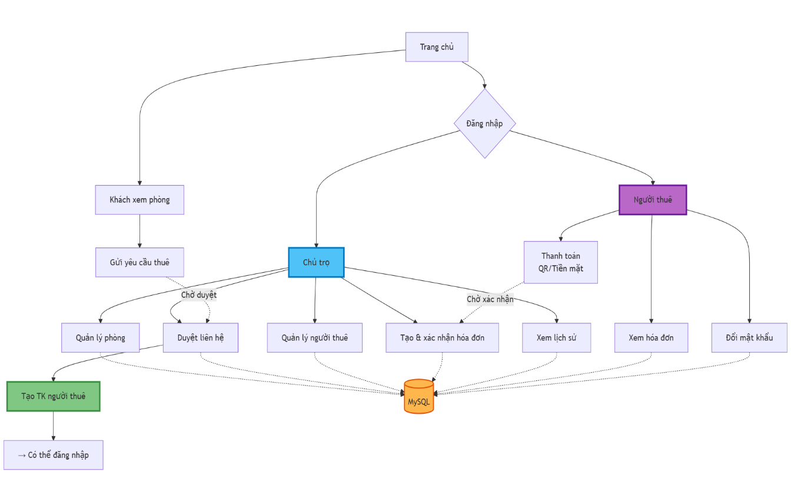
Hình 3. Sơ đồ hoạt động hệ thống quản lý phòng trọ
    - Mô tả luồng hoạt động
Admin là chủ nhà trọ sẽ đăng nhập từ hệ thống vào trang quản lý của admin bao gồm: quản lý phòng (thêm, sửa, xóa), quản lý người thuê (xem thông tin người thuê có thể cập nhật hoặc xóa người thuê), quản lý hóa đơn (tạo hóa đơn thanh toán cho từng phòng, thêm, xóa hóa đơn), đổi mật khẩu admin, quản lý lịch sử thuê (lọc theo phòng, theo quý, theo năm) và đăng xuất khỏi hệ thống làm việc.
Người thuê gửi liên hệ và sau khi được admin duyệt thì đăng nhập từ trang chủ chung khi đã được admin duyệt và dùng tài khoản mật khẩu admin cung cấp để đăng nhập vào hệ thống, xem các thông tin về phòng và thanh toán khi đến hạn, có thể thanh toán qua chuyển khoản hoặc đóng trực tiếp cho chủ trọ.
  - Thiết kế hệ thống
    - Thiết kế cơ sở dữ liệu
- nguoi_dung: (id, ten_nguoi_thue, mat_khau, ho_ten, vai_tro, sdt, email, ngay_tao, ngay_cap_nhat, trang_thai)
Tên thuộc tính | Kiểu dữ liệu | Mô tả
id | Int (PK, Auto Increment) | Mã người dùng duy nhất
ten_nguoi_thue | VarChar | Tên đăng nhập (Unique)
mat_khau | VarChar | Mật khẩu (mã hóa hash)
ho_ten | VarChar | Họ và tên
vai_tro | Enum | admin/ nguoithue
sdt | VarChar | Số điện thoại
email | VarChar | Email (Unique)
ngay_tao | TimeStamp | Ngày tạo tài khoản
ngay_cap_nhat | TimeStamp | Ngày cật nhật
trang_thai | Enum | hoat_dong/ khong_hoat_dong
Bảng 1. Người dùng
- phong_tro: (id, id_nguoi_thue, ten_phong, gia_thue, tien_coc, dien_tich, so_nguoi_o_toi_da, trang_thai, ngay_bat_dau, ghi_chu, anh_phong, co_dieu_hoa, co_nong_lanh, co_tu_lanh, co_giu_xe, co_ban_cong, ngay_tao, ngay_cap_nhat)
Tên thuộc tính | Kiểu dữ liệu | Mô tả
id | Int (PK, Auto Increment) | Mã phòng
id_nguoi_thue | Int (FK) | Mã người thuê hiện tại
ten_phong | VarChar | Tên phòng (Unique)
gia_thue | Decimal | Giá thuê hàng tháng
tien_coc | Decimal | Tiền đặt cọc
dien_tich | Decimal | Diện tích (m²)
so_nguoi_o_toi_da | Tinyint | Số người ở tối đa
trang_thai | Enum | trong/ cho_duyet/ da_thue
ngay_bat_dau | Date | Ngày bắt đầu thuê
ghi_chu | Text | Ghi chú về phòng
anh_phong | VarChar | Đường dẫn ảnh phòng
co_dieu_hoa | Tinyint | Có điều hòa
co_nong_lanh | Tinyint | Có máy nước nóng, lạnh
co_tu_lanh | Tinyint | Có tủ lạnh
co_giu_xe | Tinyint | Có chỗ giữ xe
co_ban_cong | Tinyint | Có ban công
ngay_tao | TimeStamp | Ngày tạo phòng
ngay_cap_nhat | TimeStamp | Ngày cập nhật
Bảng 2. Phòng trọ

- hoa_don: (id, id_phong, id_nguoi_thue, thang, nam, tien_dien, tien_nuoc, don_gia_dien, don_gia_nuoc, chi_so_dien_cu, chi_so_dien_moi, so_dien_tieu_thu, chi_so_nuoc_cu, chi_so_nuoc_moi, so_nuoc_tieu_thu, tien_phong, phi_khac, mo_ta_phi_khac, tong_tien, trang_thai, ngay_tao, han_thanh_toan, ngay_thanh_toan, ghi_chu, phuong_thuc_thanh_toan)
Tên thuộc tính | Kiểu dữ liệu | Mô tả
id | Int (PK, Auto Incremrnt) | Mã hóa đơn
id_phong | Int (FK) | Mã phòng
id_nguoi_thue | Int (FK) | Mã người thuê
thang | TinyInt | Tháng 1-12
nam | SmallInt | Năm
tien_dien | Decimal (Generated) | Tiền điện (tự động tính)
tien_nuoc | Decimal (Generated) | Tiền nước (tự động tính)
don_gia_dien | Decimal | Đơn giá điện
don_gia_nuoc | Decimal | Đơn giá nước
chi_so_dien_cu | Int | Chỉ số điện cũ
chi_so_dien_moi | Int | Chỉ số điện mới
so_dien_tieu_thu | Int (Generated) | Điện tiêu thụ (tự động tính)
chi_so_nuoc_cu | Int | Chỉ số nước cũ
chi_so_nuoc_moi | Int | Chỉ số nước mới
so_nuoc_tieu_thu | Int (Generated) | Nước tiêu thụ (tự động tính)
tien_phong | Decimal | Tiền phòng
phi_khac | Decimal | Phí khác

- hoa_don: (id, id_phong, id_nguoi_thue, thang, nam, tien_dien, tien_nuoc, don_gia_dien, don_gia_nuoc, chi_so_dien_cu, chi_so_dien_moi, so_dien_tieu_thu, chi_so_nuoc_cu, chi_so_nuoc_moi, so_nuoc_tieu_thu, tien_phong, phi_khac, mo_ta_phi_khac, tong_tien, trang_thai, ngay_tao, han_thanh_toan, ngay_thanh_toan, ghi_chu, phuong_thuc_thanh_toan)
Tên thuộc tính | Kiểu dữ liệu | Mô tả
mo_ta_phi_khac | Text | Mô tả phí khác
tong_tien | Decimal (Generated) | Tổng tiền (tự động tính)
trang_thai | Enum | Chua_thanh_toan/ da_thanh_toan
ngay_tao | TimeStamp | Ngày tạo háo đơn
han_thanh_toan | Date | Hạn thanh toán
ngay_thanh_toan | Date | Ngày thanh toán thực tế
ghi_chu | Text | Ghi chú
phuong_thuc_thanh_toan | Enum | Tien_mat/ chuyen_khoan
Bảng 3. Hóa đơn
- lich_su_thue: (id, id_nguoi_thue, id_phong, ngay_bat_dau, ngay_ket_thuc, gia_thue, tien_coc, ly_do_ket_thuc, ghi_chu, ho_ten_khach_thue, sdt_khach_thue)
Tên thuộc tính | Kiểu dữ liệu | Mô tả
id | Int (PK, Auto Increment) | Mã lịch sử thuê
id_nguoi_thue | Int (FK) | Mã người thuê
- lich_su_thue: (id, id_nguoi_thue, id_phong, ngay_bat_dau, ngay_ket_thuc, gia_thue, tien_coc, ly_do_ket_thuc, ghi_chu, ho_ten_khach_thue, sdt_khach_thue)
Tên thuộc tính | Kiểu dữ liệu | Mô tả
id_phong | Int (FK) | Mã phòng
ngay_bat_dau | Date | Ngày bắt đầu thuê
ngay_ket_thuc | Date | Ngày kết thúc thuê
gia_thue | Decimal | Giá thuê
tien_coc | Decimal | Tiền cọc
ly_do_ket_thuc | Text | Lý do kết thúc
ghi_chu | Text | Ghi chú
ho_ten_khach_thue | VarChar | Họ tên (lưu lại)
sdt_khach_thue | VarChar | SĐT (lưu lại)
Bảng 4. Lịch sử thuê
- lien_he: (id, ten, sđt, email, phong, ghi_chu, ngay_gui, trang_thai, nguoi_xu_ly, ngay_xu_ly)
Tên thuộc tính | Kiểu dữ liệu | Mô tả
id | Int (PK, Auto Increment) | Mã liên hệ
ten | VarChar | Tên người liên hệ
sđt | VarChar | Số điện thoại
email | VarChar | Email người liên hệ
phong | VarChar | Phòng quan tâm
ghi_chu | Text | Ghi chú, yêu cầu
- lien_he: (id, ten, sđt, email, phong, ghi_chu, ngay_gui, trang_thai, nguoi_xu_ly, ngay_xu_ly)
Tên thuộc tính | Kiểu dữ liệu | Mô tả
ngay_gui | TimeStamp | Ngày gửi yêu cầu
trang_thai | Enum | Cho_duyet/ da_xu_ly / tu_choi
nguoi_xu_ly | Int (FK) | Admin xử lý
ngay_xu_ly | DateTime | Ngày xử lý
Bảng 5. Liên hệ
- thanh_toan: (id, id_hoa_don, so_tien, phuong_thuc, ngay_thanh_toan, ghi_chu, ngay_tao)
Tên thuộc tính | Kiểu dữ liệu | Mô tả
id | Int (PK, Auto Increment) | Mã thanh toán
id_hoa_don | Int (FK) | Mã hóa đơn
so_tien | Decimal | Số tiền thanh toán
phuong_thuc | Enum | Tien_mat/ chuyen_khoan
ngay_thanh_toan | Date | Ngày thanh toán
ghi_chu | Text | Ghi chú
ngay_tao | TimeStamp | Ngày tạo bản ghi
Bảng 6. Thanh toán
- VIEW v_thong_ke_phong: (tong_phong, phong_trong, phong_da_thue, phong_cho_duyet)
- VIEW v_hoa_don_chua_thanh_toan: Tất cả thông tin từ hóa đơn + tên phòng + họ tên + sđt + số ngày quá hạn
- VIEW v_doanh_thu_thang: (nam, thang, so_hoa_don, tong_doanh_thu, da_thu, chua_thu)
CHI TIẾT QUAN HỆ VÀ CÁC RÀNG BUỘC KHÓA NGOẠI:
- Quan hệ 1: nguoi_dung (1, n) – phong_tro (1, 1)
Mô tả : Một người thuê có thể thuê nhiều phòng (theo thời gian), nhưng một phòng tại một thời điểm chỉ được thuê bởi một người.
Ràng buộc khóa ngoại: Bảng con (phong_tro) – FK (id_nguoi_thue) – Bảng cha (nguoi_dung) – On Delete (SetNull) – On UpDate (Casade)
Mục đích: Giữ thông tin phòng khi xóa người thuê.
- Quan hệ 2: phong_tro (1, n) - hoa_don (1, 1)
Mô tả: Một phòng có thể có nhiều hóa đơn (theo từng tháng), nhưng một hóa đơn chỉ thuộc về một phòng.
Ràng buộc khóa ngoại: Bảng con (hoa_don) – FK (id_phong) – Bảng cha (phong_tro) – On Delete (Casade) – On UpDate (Casade)
Mục đích: Khi xóa phòng hóa đơn của phòng đó tự động xóa.
- Quan hệ 3: nguoi_dung (1, n) - hoa_don (1, 1)
Mô tả: Một người thuê có thể có nhiều hóa đơn (theo từng tháng), nhưng một hóa đơn chỉ thuộc về một người thuê.
Ràng buộc khóa ngoại: Bảng con (hoa_don) – FK (id_nguoi_thue) – Bảng cha (nguoi_dung) – On Delete (Casade) – On UpDate (Casade)
Mục đích: Khi xóa người thuê hóa đơn của người thuê đó tự động xóa.
- Quan hệ 4: phong_tro (1, n) - lich_su_thue (1, 1)
Mô tả: Một phòng có thể có nhiều lịch sử thuê (theo các mốc thời gian), nhưng một bản ghi lịch sử thuê chỉ thuộc về một phòng.
Ràng buộc khóa ngoại: Bảng con (lich_su_thue) – FK (id_phong) – Bảng cha (phong_tro) – On Delete (Casade) – On UpDate (Casade)
Mục đích: Khi xóa phòng trọ, lịch sử thuê của phòng trọ đó tự động xóa.
- Quan hệ 5: hoa_don (1, n) - thanh_toan (1,1)
Mô tả: Một hóa đơn có thể có nhiều lần thanh toán (trường hợp thanh toán từng phần), nhưng một bản ghi thanh toán chỉ thuộc về một hóa đơn.
Ràng buộc khóa ngoại: Bảng con (thanh_toan) – FK (id_hoa_don) – Bảng cha (hoa_don) – On Delete (Casade) – On UpDate (Casade)
Mục đích: Khi xóa hóa đơn, thanh toán cũng tự động xóa.
- Quan hệ 6: nguoi_dung (1, n) - lien_he (1, 1)
Mô tả: Một admin có thể xử lý nhiều liên hệ, nhưng một liên hệ chỉ được xử lý bởi một admin.
Ràng buộc khóa ngoại: Bảng con (lien_he) – FK (nguoi_xu_ly) – Bảng cha (nguoi_dung) – On Delete (SetNull) – On UpDate (Casade)
Mục đích: Giữ thông tin liên hệ khi admin xóa.
CÁC RÀNG BUỘC TOÀN VẸN KHÁC
- Ràng buộc UNIQUE (Duy nhất)
Bảng | Tên thuộc tính | Mục đích
nguoi_dung | ten_dang_nhap | Đảm bảo tên đăng nhập không trùng lặp
nguoi_dung | email | Đảm bảo email không trùng lặp
phong_tro | ten_phong | Đảm bảo tên phòng không trùng lặp
hoa_don | (id_phong, thang, nam) | Đảm bảo mỗi phòng chỉ có 1 hóa đơn/tháng
Bảng 7. Ràng buộc UNIQUE
- Ràng buộc GENERATED (Cột tự động tính)
Cột | Công thức | Ý nghĩa
so_dien_tieu_thu | chi_so_dien_moi - chi_so_dien_cu | Điện tiêu thụ
tien_dien | so_dien_tieu_thu × don_gia_dien | Tiền điện
so_nuoc_tieu_thu | chi_so_nuoc_moi - chi_so_nuoc_cu | Nước tiêu thụ
- Ràng buộc GENRATED (Cột tự động tính)
Cột | Công thức | Ý nghĩa
tien_nuoc | so_nuoc_tieu_thu × don_gia_nuoc | Tiền nước
tong_tien | tien_phong + tien_dien + tien_nuoc + phi_khac | Tổng tiền
Bảng 8: Ràng buộc GENERATED
- Ràng buộc ENUM (Giá trị cố định)
Bảng | Tên thuộc tính | Giá trị cho phép | Mục đích
nguoi_dung | vai_tro | ‘admin’, ‘nguoithue’ | Phân quyền người dùng
nguoi_dung | trang_thai | ‘hoat_dong’, ‘khong_hoat_dong’ | Quản lý trạng thái tài khoản
phong_tro | trang_thai | ‘trong’, ‘cho_duyet’, ‘da_thue’ | Quản lý trạng thái phòng
hoa_don | trang_thai | ‘chua_thanh_toan’, ‘da_thanh_toan’ | Quản lý thanh toán
hoa_don | phuong_thuc  _thanh_toan | ‘tien_mat’, ‘chuyen_khoan’ | Ghi nhận phương thức
lien_he | trang_thai | ‘cho_duyet’, ‘da_xu_ly’, ‘tu-choi’ | Quản lý quy trình duyệt
thanh_toan | phuong_thuc | ‘tien_mat’, ‘chuyen_khoan’ | Ghi nhận phương thức
Bảng 9. Ràng buộc ENUM

Ý NGHĨA CỦA CÁC LOẠI RÀNG BUỘC
- ON DELETE CASCADE
Ý nghĩa: Khi xóa bản ghi ở bảng cha, tự động xóa tất cả bản ghi liên quan ở bảng con.
Áp dụng: Hầu hết các quan hệ trong hệ thống.
- ON DELETE SET NULL
Ý nghĩa: Khi xóa bản ghi ở bảng cha, đặt giá trị khóa ngoại ở bảng con về NULL.
Áp dụng: Khi cần giữ lại thông tin bảng con dù bảng cha bị xóa.
- ON UPDATE CASCADE
Ý nghĩa: Khi cập nhật khóa chính ở bảng cha, tự động cập nhật khóa ngoại ở bảng con.
Áp dụng: Tất cả các quan hệ trong hệ thống.
LỢI ÍCH CỦA VIỆC THIẾT KẾ CÁC RÀNG BUỘC
- Đảm bảo tính toàn vẹn dữ liệu: Không cho phép dữ liệu xảy ra mâu thuẫn
- Tự động hóa xử lý: Giảm thiểu lỗi do can thiệp thủ công
- Dễ dàng bảo trì: Logic nghiệp vụ được quản lý ở tầng cơ sở dữ liệu
- Tăng hiệu suất: Cơ sở dữ liệu tự động tối ưu hóa các thao tác
- Chuẩn hóa dữ liệu: Sử dụng ENUM để giới hạn giá trị cho phép
    - Thiết kế giao diện
Trang chủ chung: Giao diện gần gũi, đơn giản, dễ sử dụng, gồm các thành phần chính như header hiển thị logo tên nhà trọ, tiêu đề và góc phải là nút để đăng nhập. Phía dưới là body, phần bên trái sẽ hiển thị toàn bộ phần giới thiệu, nội quy, thông tin, địa chỉ nhà trọ, bên phải là danh sách các phòng còn trống hiển thị theo từng card có ảnh, các thông tin liên quan để người liên hệ thuê trọ dễ dàng chọn lựa và thanh dưới cùng là footer.
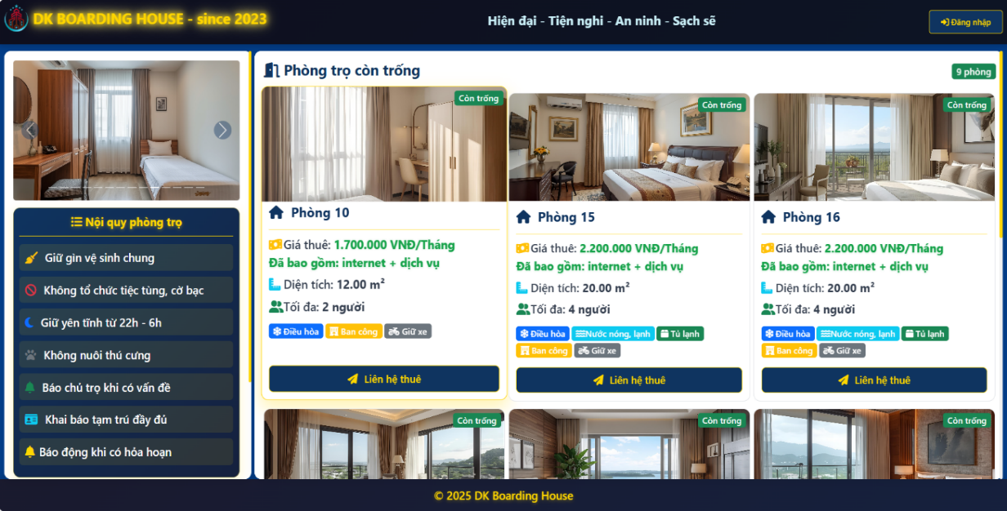
Hình 4. Trang chủ Website quản lý phòng trọ
Trang đăng nhập: Dùng để đăng nhập theo vai trò chủ nhà trọ và người thuê trọ, nếu là chủ nhà trọ sau khi đăng nhập sẽ chuyển hướng đến trang quản lý của chủ nhà trọ còn nếu là người thuê trọ sẽ chuyển đến trang dành cho người thuê.
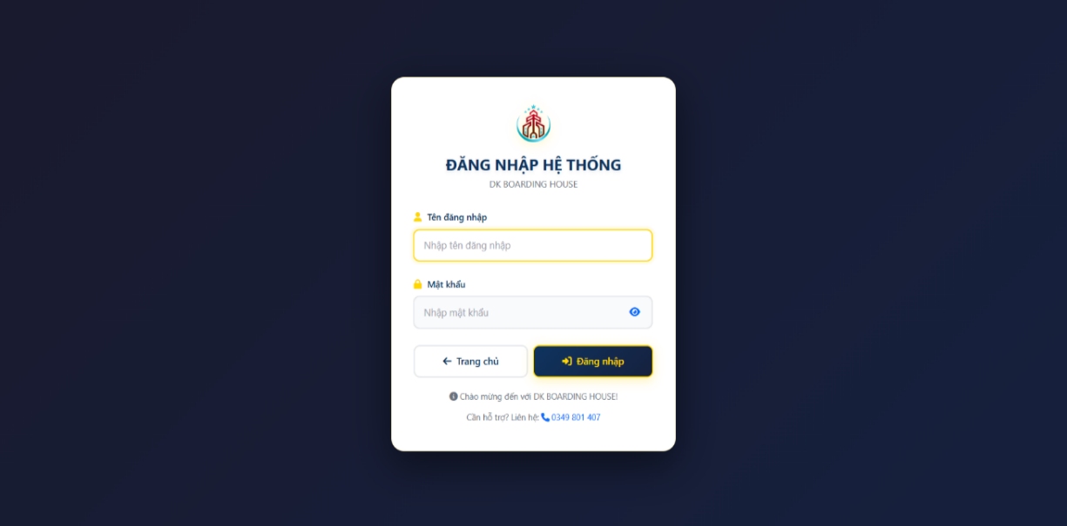
Hình 5. Trang đăng nhập Website quản lý phòng trọ
Trang quản lý chung của chủ nhà trọ: Sau khi đăng nhập thành công chủ nhà trọ sẽ có quyền quản lý các chức năng phòng, người thuê, hóa đơn, xử lý liên hệ, xem lịch sử thuê, đổi mật khẩu ngoài ra còn có các thống kê để xem tổng quan phòng trọ và doanh thu.
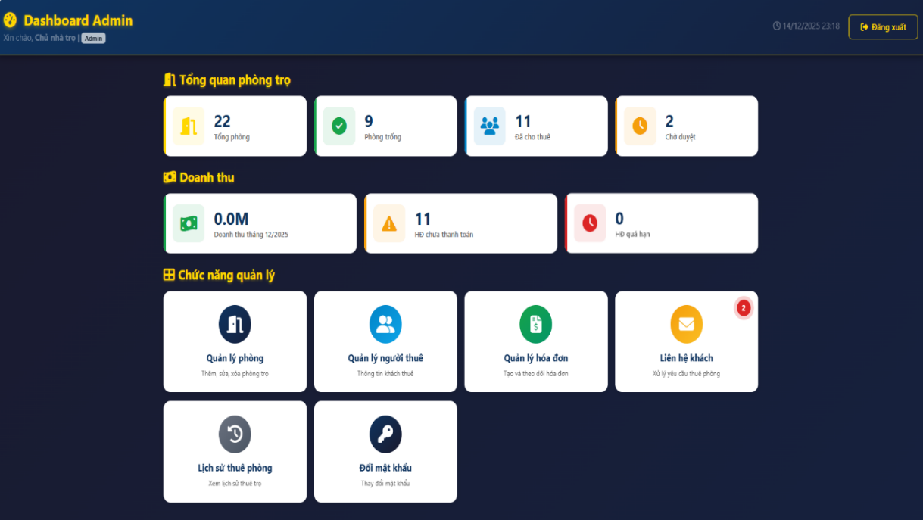
Hình 6. Quản lý hệ thống của chủ nhà trọ
Trang quản lý phòng của chủ nhà trọ: Đây là nơi mà chủ nhà trọ sẽ tạo tạo ra các phòng trọ hiển thị lên trang chủ chung với giá tiền, diện tích, tiện nghi, số người ở tối đa,… sau đó thêm phòng thì phòng sẽ được tạo và có thể thao tác với phòng như cập nhật lại các thông tin cho phòng hoặc xóa.
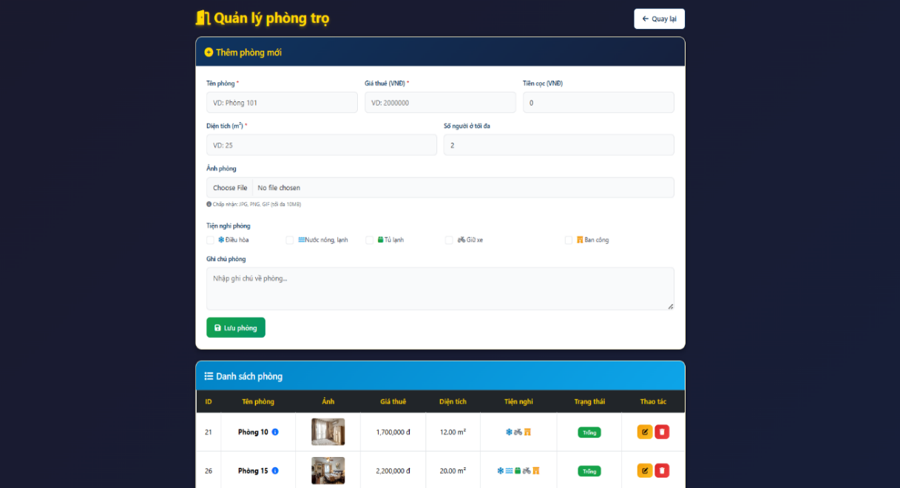
Hình 7. Quản lý phòng của chủ nhà trọ
Trang quản lý người thuê: Ở trang này chủ nhà trọ sẽ nắm được các thông tin về người thuê trọ bao gồm các thông tin cần thiết liên quan đến người thuê như họ tên, tài khoản, số điện thoại, emai, phòng đã thuê, giá tiền, ngày thuê và có thao tác cập nhật hoặc xóa người thuê.
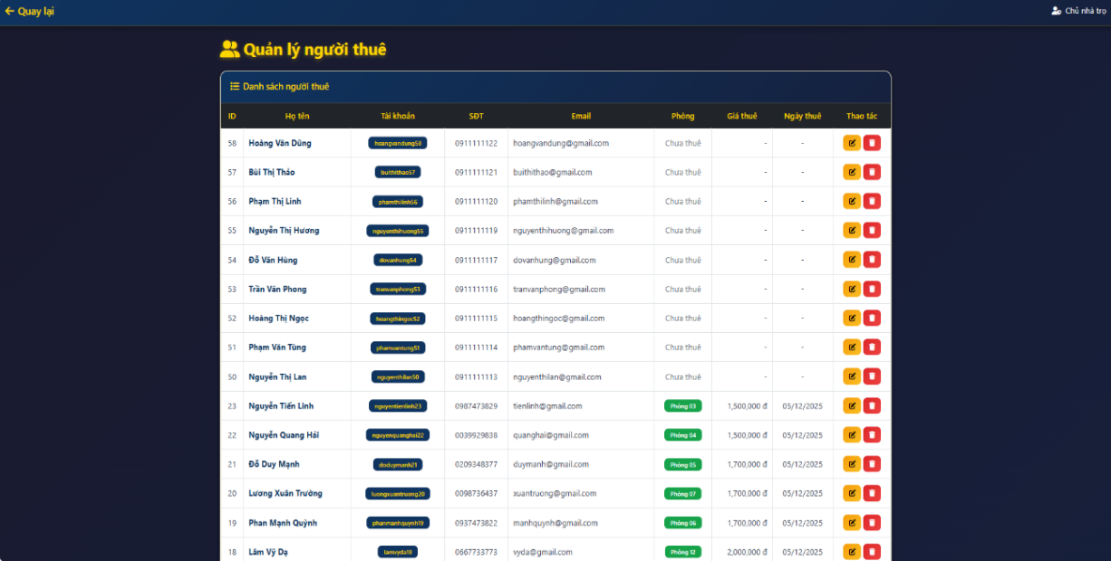
Hình 8. Quản lý người thuê của chủ nhà trọ
Trang quản lý hóa đơn: Là nơi mà hàng tháng chủ nhà trọ sẽ tạo các hóa đơn để gửi đến các phòng đang thuê với các mục như: phòng, tháng, năm, hạn thanh toán, tiền điện, nước, chỉ số điện cũ, mới, chỉ số nước cũ, mới và phí khác nếu có. Sau khi tạo thành công hóa đơn sẽ hiển thị trên trang chủ của người thuê trọ theo đúng phòng chính xác.
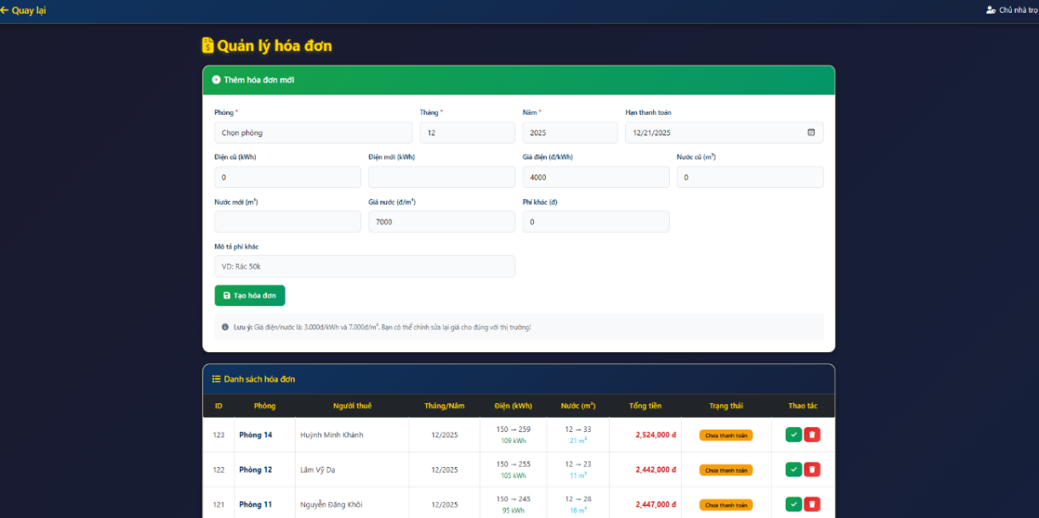
Hình 9. Quản lý hóa đơn của chủ nhà trọ
Trang liên hệ khách: Ở đây chủ nhà trọ sẽ thấy các thông tin khách online gửi liên hệ thuê phòng và chủ nhà trọ sẽ duyệt hoặc xóa yêu cầu từ khách.
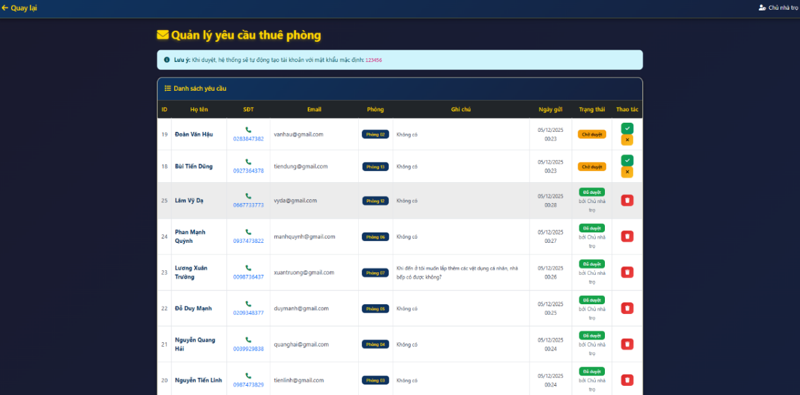
Hình 10. Quản lý liên hệ của chủ nhà trọ
Trang lịch sử thuê: Chủ nhà trọ có thể xem lại tất cả lịch sử khách đã từng thuê với các chức năng hỗ trợ của bộ lọc. Trong đó chủ nhà trọ có thể xem theo từng phòng, xem theo quý, xem theo năm giúp thông tin được tìm kiếm nhanh chóng, dễ dàng và chính xác.
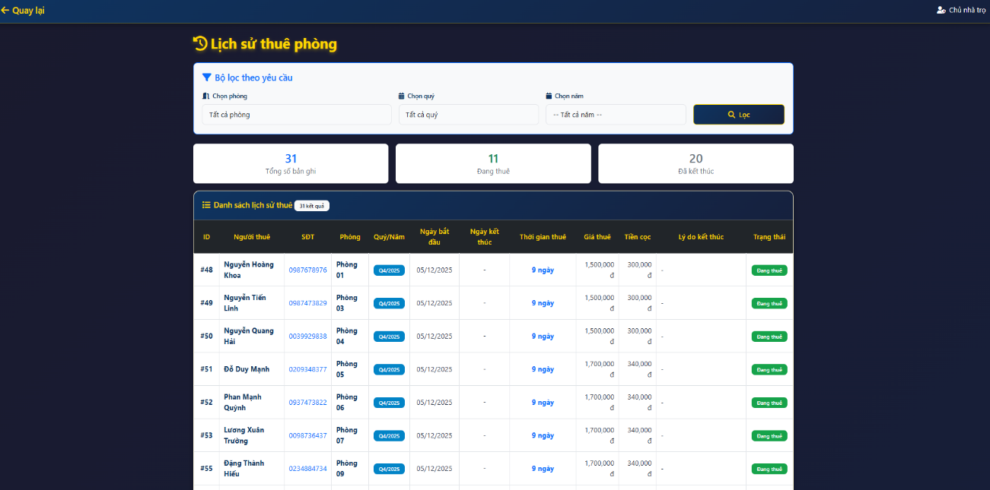
Hình 11. Quản lý lịch sử thuê của chủ nhà trọ
Trang đổi mật khẩu: Ở trang đổi mật khẩu chủ nhà trọ có thể đổi lại mật khẩu lại theo sở thích để tránh hệ thống bị truy cập trái phép, việc đổi lại mật khẩu rất cần thiết, quan trọng là phải ghi nhớ nó.
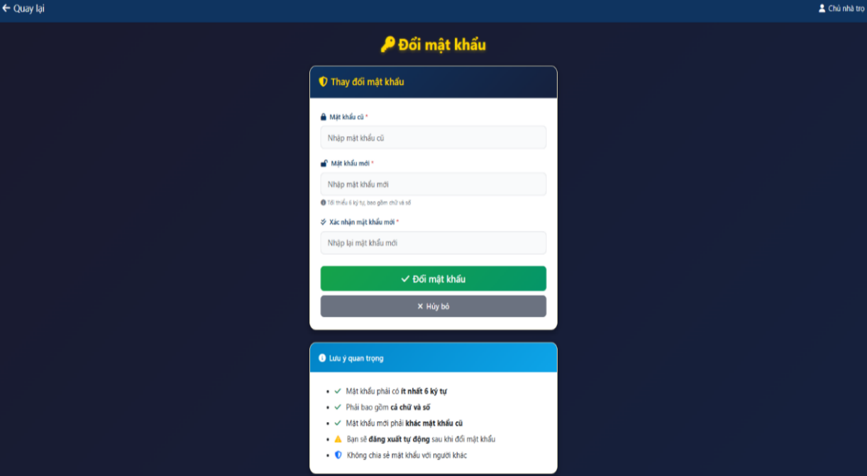
Hình 12. Quản lý mật khẩu của chủ nhà trọ
Trang thông tin người thuê: Sau khi đã có tài khoản do chủ nhà trọ cung cấp và đăng nhập vào hệ thống thành công sẽ chuyển đến trang người thuê, ở đây người thuê sẽ có được các thông tin như: phòng đang thuê, giá tiền thuê, ngày bắt đầu thuê, đã thuê được số ngày và đổi mật khẩu để bảo mật vì khi chủ nhà trọ duyệt mật khẩu các tài khoản đều mặc định giống nhau. Về hóa đơn thanh toán sẽ xuất hiện khi chủ nhà trọ tạo và người thuê có hai hình thức thanh toán là chuyển khoản hoặc thanh toán trực tiếp.
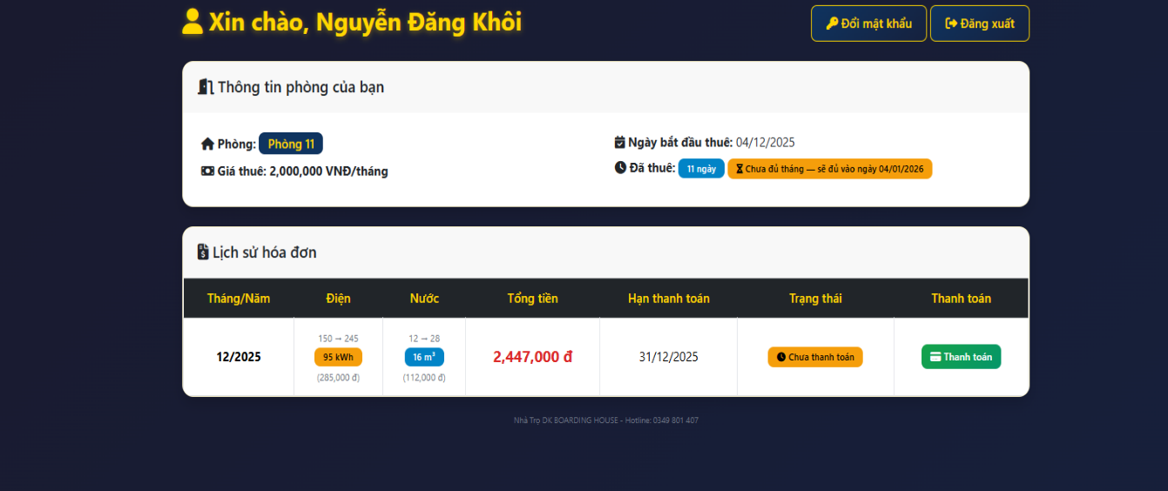
Hình 13. Trang thông tin của người thuê
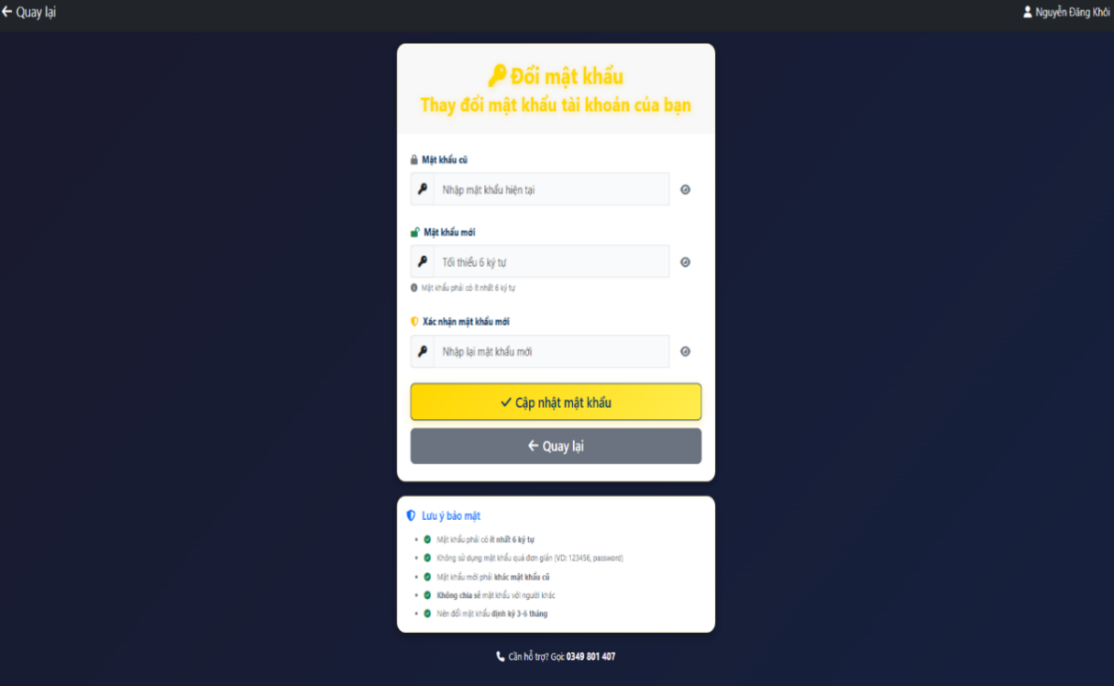
Hình 14. Trang đổi mật khẩu của người thuê
  - Triển khai hệ thống
    - Môi trường phát triển
- XAMPP bao gồm:
- Apache
- PHP
- MySQL
- phpMyAdmin
- Visual Studio Code
- Bootstrap
- FontAwesome
- CSS
- JavaScript
    - Cấu trúc thư mục
quanly_phongtro/
├── admin/
│ ├── change_password.php
│ ├── dashboard.php
│ ├── get_room_data.php
│ ├── get_tenant_data.php
│ ├── manage_bills.php
│ ├── manage_contacts.php
│ ├── manage_rooms.php
│ ├── manage_tenants.php
│ ├── password_hash.php
│ └── rental_history.php
├── assets/
│ ├── database/
│ ├── image/
│ └── css/
├── logs
├── tenant/
│ ├── tenant_home.php
│ └── tenant_profile.php
├── contact.php
├── db_connect.php
├── functions.php
├── home.php
├── index.php
├── logout.php
└── send_contact.php
THƯ MỤC ADMIN/
- change_password.php: Cho phép chủ trọ thay đổi mật khẩu đăng nhập nhằm đảm bảo tính bảo mật.
- dashboard.php: Hiển thị trang tổng quan cho chủ trọ, bao gồm số lượng phòng, số phòng trống, số người thuê và các thông tin thống kê cơ bản.
- get_room_data.php, get_tenant_data.php: Dùng để lấy dữ liệu phòng và người thuê phục vụ cho các thao tác động trên giao diện.
- manage_bills.php: Cài đặt chức năng tạo hóa đơn tiền phòng, điện, nước và các dịch vụ phát sinh. Hệ thống tự động tính tổng tiền dựa trên dữ liệu nhập vào.
- manage_contacts.php: Xử lý các yêu cầu liên hệ và yêu cầu thuê phòng từ khách online hoặc người thuê gửi đến.
- manage_rooms.php: Cài đặt chức năng quản lý phòng trọ (thêm, sửa, xóa, cập nhật trạng thái phòng).
- manage_tenants.php: Thực hiện quản lý thông tin người thuê trọ, bao gồm thêm mới, chỉnh sửa và xóa người thuê.
- password_hash.php: Thực hiện mã hóa mật khẩu bằng các thuật toán bảo mật trước khi lưu vào cơ sở dữ liệu.
- rental_history.php: Lưu trữ và hiển thị lịch sử thuê phòng theo từng phòng, từng người thuê và theo khoảng thời gian.
THƯ MỤC ASSETS/
- database: Nơi lưu trữ tập tin cơ sở dữ liệu (SQL backup).
- image: Chứa hình ảnh logo và hình minh họa.
- css: Lưu trữ các file CSS dùng để định dạng giao diện.
THƯ MỤC LOGS:
- Ghi lại các hoạt động hoặc lỗi hệ thống phục vụ việc kiểm tra.
CÁC TẬP TIN XỬ LÝ CHÍNH:
- contact.php: Cho phép khách online gửi yêu cầu liên hệ thuê phòng.
- db_connect.php: Cài đặt kết nối giữa ứng dụng và cơ sở dữ liệu MySQL thông qua PHP.
- functions.php: Chứa các hàm dùng chung trong hệ thống như kiểm tra đăng nhập, phân quyền người dùng, xử lý dữ liệu.
- home.php: Trang chủ hiển thị thông tin chung của Website.
- index.php: Trang đăng nhập hệ thống, phân quyền người dùng và chuyển hướng đến giao diện phù hợp (Admin hoặc Tenant).
- logout.php: Thực hiện đăng xuất và hủy phiên làm việc của người dùng.
- send_contact.php: Xử lý lưu thông tin liên hệ từ khách vào cơ sở dữ liệu.
    - Quy trình hoạt động của hệ thống
Quy trình hoạt động của hệ thống được thực hiện theo các bước sau:
- Người dùng truy cập từ website vào hệ thống và thực hiện đăng nhập.
- Hệ thống sẽ kiểm tra thông tin tài khoản và phân quyền chính xác.
- Admin hoặc Tenant được chuyển hướng đến giao diện tương ứng.
- Các thao tác quản lý được xử lý thông qua PHP và MySQL.
- Dữ liệu được lưu trữ và truy xuất từ cơ sở dữ liệu.
- Hệ thống phản hồi kết quả và hiển thị trên giao diện.
    - Đánh giá quá trình triển khai
Qua quá trình triển khai tạo cấu trúc thư mục, cài đặt các chức năng cho hệ thống và quy trình hoạt động. Hệ thống đã hoạt động tương đối ổn định, các chức năng đã được cài đặt và xử lý theo đúng ý tưởng đã triển khai. Cấu trúc thư mục dễ nhìn, phân ra các cấp bậc giúp hệ thống dễ mở rộng, bảo trì và có thể nâng cấp thêm trong tương lai.

- KẾT QUẢ NGHIÊN CỨU
  - Tổng quan kết quả đạt được
Sau khi đã phân tích, thiết kế và triển khai đề tài “Thiết kế Website quản lý phòng trọ” đã hoàn thành được các mục tiêu đã đề ra ban đầu. Hệ thống được xây dưng và hoạt động dưới dạng một Website có thể hoạt động được ổn định, thực hiện được các chức năng nghiệp vụ của hệ thống quản lý phòng trọ đáp ứng được nhu cầu của chủ nhà trọ và hỗ trợ cho người thuê trọ trong việc xem thông tin và thanh toán. Website quản lý phòng trọ đã được triển khai và kiểm thử trên môi trường máy chủ cục bộ XAMPP, sử dụng ngôn ngữ PHP kết hợp với cơ sở dữ liệu MySQL, giao diện được thiết kế bằng HTML, làm đẹp bằng CSS, Bootstrap và xử lý các tác vụ khác bằng JavaScript. Các chức năng chình đều hoạt động ổn định và đúng yêu cầu, giao diện gần gũi, dễ sử dụng và quản lý.
  - Kết quả về mặt chức năng
    - Kết quả đối với chủ nhà trọ
Hệ thống quản lý phòng trọ đã hỗ trợ chủ nhà trọ thực hiện các chức năng sau:
- Quản lý thông tin phòng trọ: thêm, sửa, xóa và cập nhật trạng thái phòng được diễn ra một cách mượt mà
- Quản lý được thông tin về người thuê
- Tạo hóa đơn tiền phòng, tiền điện, nước và các dịch vụ phát sinh chính xác
- Xem lại lịch sử thuê phòng theo từng phòng và theo thời gian
- Theo dõi tình trạng thanh toán và doanh thu qua view
- Tiếp nhận và xử lý các yêu cầu liên hệ từ khách thuê
- Quản lý tài khoản và thay đổi mật khẩu để đảm bảo an toàn hệ thống
Ý nghĩa: Các chức năng trên đã giúp chủ nhà trọ giảm đi đáng kể phần nào thời gian quản lý so với phương pháp thủ công trước đây.
    - Kết quả đối với người thuê trọ
Đối với người thuê trọ, hệ thống quản lý phòng trọ đã đem lại những tiện ích sau:
- Xem được thông tin phòng hiện tại đang ở
- Xem hóa đơn chi tiết hàng tháng
- Xem trạng thái thanh toán hóa đơn, nếu chưa thanh toán sẽ cảnh báo
- Cho phép thanh toán qua hai hình thức chuyển khoản hoặc đóng trực tiếp
- Có thể cập nhật lại mật khẩu để an toàn cho tài khoản
Ý nghĩa: Với các tiện ích mà hệ thống đem lại, người thuê trọ có thể chủ động theo dõi các khoản thanh toán hàng tháng phải trả và giảm sự phụ thuộc vào việc phải trao đổi trực tiếp với chủ nhà trọ.
    - Kết quả đối với khánh hàng online
Website quản lý phòng trọ cho phép khách hàng các quyền sau:
- Xem được trang chủ của website quản lý phòng trọ và liên hệ để thuê phòng
- Xem được danh sách các phòng đang còn trống để dễ dàng chọn lựa
- Lựa chọn và gửi liên hệ thuê đến phòng ưng ý
Ý nghĩa: Điều này sẽ góp phần làm tăng khả năng tiếp cận đến khách hàng và giúp quảng bà nhà trọ.
  - Kết quả về phần giao diện và trải nghiệm hệ thống từ người dùng
Hệ thống được thiết kế với giao diện gần gũi, dễ nhìn, dễ sử dụng nhờ Bootstrap nên có thể hiển thị tương thích và tốt trên nhiều thiết bị khác nhau. Các chức năng được phân chia theo từng vị trí rõ ràng, dễ thao tác, phù hợp với người dùng không có nhiều kiến thức về công nghệ vẫn sử dụng được. Việc phân chia giao diện theo từng vai trò giúp người dùng dễ dàng sử dụng đúng chức năng cụ thể của mình, hạn chế việc gây nhầm lẫn trong quá trình thao tác.
  - Đánh giá hiệu suất hệ thống
Qua quá trình kiểm thử hệ thống cho thấy:
- Thời gian tải trang nhanh, đáp ứng tốt trên môi trường máy chủ cục bộ
- Các thao tác tác xử lý dữ liệu chính xác và nhất quán với nhau
- Dữ liệu được lưu trữ và truy xuất ổn định từ cơ sở dữ liệu MySQL
- Không phát sinh lỗi nghiêm trọng trong quá trình vận hành thử nghiệm

  - Đánh giá tổng thể kết quả nghiên cứu
Tổng thể, đề tài “Thiết kế Website quản lý phòng trọ” đã đạt được các mục tiêu nghiên cứu ban đầu đề ra. Đề tài không chỉ hỗ trợ hiệu quả cho chủ nhà trọ trong công tác quản lý mà còn mang lại sự tiện lợi và minh bạch cho người thuê trọ. Mặc dù đề tài vẫn còn một số hạn chế như chưa gửi thông báo qua email/SMS khi thanh toán thành công hoặc chưa tích hợp được cổng thanh toán tự động mà phải quét mã thủ công, nhưng hệ thống hoàn toàn có thể mở rộng và phát triển thêm trong thời gian tới.

- KẾT LUẬN VÀ HƯỚNG PHÁT TRIỂN
  - Kết luận
Đồ án đã thực hiện việc nghiên cứu, phân tích và xây dựng thành công Website quản lý phòng trọ phục vụ cho chủ nhà trọ và người thuê. Hệ thống cho phép chủ nhà trọ quản lý thông tin phòng trọ, người thuê, lập và theo dõi hóa đơn điện nước, quản lý thanh toán và lưu trữ lịch sử thuê phòng. Website được xây dựng dựa trên nền tảng công nghệ web gồm PHP, MySQL, HTML, CSS, JavaScript và Bootstrap, đáp ứng các yêu cầu chức năng đã đề ra. Kết quả đạt được cho thấy hệ thống hoạt động ổn định, giao diện thân thiện, hỗ trợ tốt cho công tác quản lý nhà trọ và tra cứu thông tin của người thuê một cách chính xác.
  - Hướng phát triển
Mặc dù hệ thống đã đáp ứng được các yêu cầu cơ bản, tuy nhiên trong tương lai có thể tiếp tục mở rộng và phát triển thêm một số chức năng như: tích hợp cổng thanh toán trực tuyến tự động, xây dựng chức năng gửi thông báo qua email hoặc SMS, phát triển phiên bản ứng dụng di động và nâng cao tính bảo mật cho hệ thống.Ngoài ra, hệ thống có thể được mở rộng để áp dụng cho nhiều nhà trọ khác nhau với quy mô lớn hơn, đáp ứng nhu cầu quản lý thực tế trong tương lai.

TÀI LIỆU THAM KHẢO
[1] | Phạm Thị Trúc Mai, Đoàn Phước Miền, Tài liệu giảng dạy môn "Thiết kế Web", Bộ môn Công nghệ thông tin, Trường Đại học Trà Vinh, 2013.
[2] | Chuyên môn IT, "PHP là gì?: Chi tiết và đầy đủ cách viết cú pháp PHP cơ bản," 07 06 2024. https://itviec.com/blog/php-la-gi/. [20 11 2025].
[3] | Phan Thị Phương Nam, bài tập thực hành môn "Cơ sở dữ liệu", bộ môn Công Nghệ Thông Tin, trường Đại học Trà Vinh, 2024.
[4] | https://www.w3schools.com/.
[5] | https://fontawesome.com/.
[6] | https://posapp.vn/top-phan-mem-quan-ly-nha-tro.
[7] | Hà Thị Thúy Vi, Tài liệu giảng dạy môn "Cơ sở dữ liệu", Bộ môn Công nghệ thông tin, Trường Đại học Trà Vinh, 2013.

